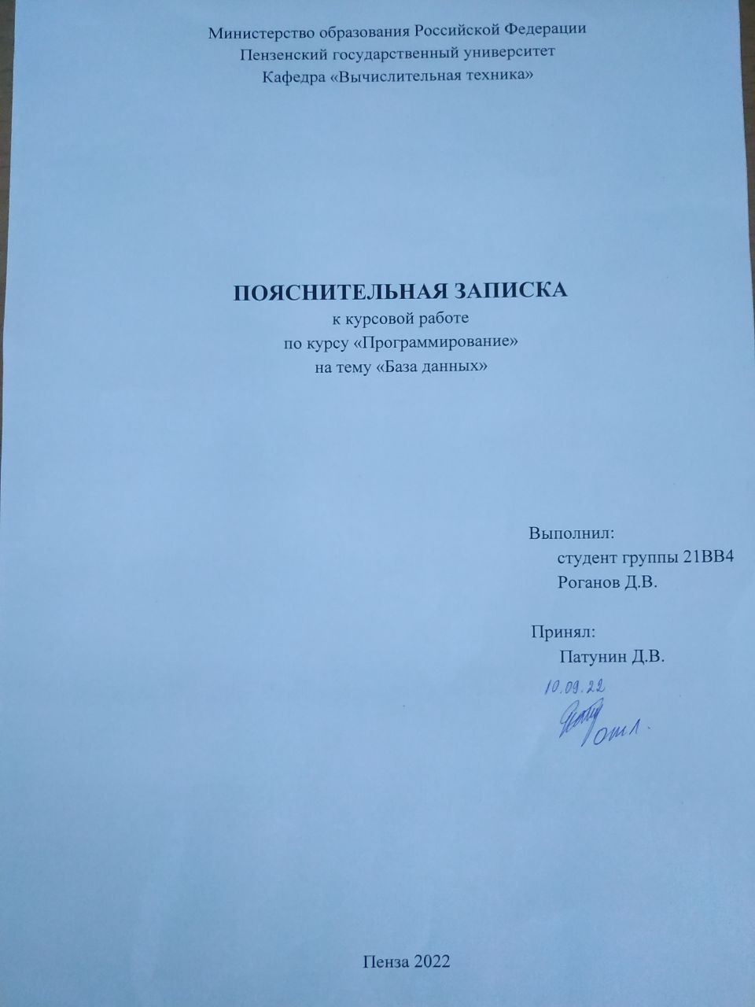

Пенза 2022

ПОЯСНИТЕЛЬНАЯ ЗАПИСКА
к курсовой работе
по курсу «Программирование»
на тему «База данных»
Министерство образования Российской Федерации
Пензенский государственный университет
Кафедра «Вычислительная техника»

Выполнил:
студент группы 21ВВ4
Роганов Д.В.

Принял:
Патунин Д.В.
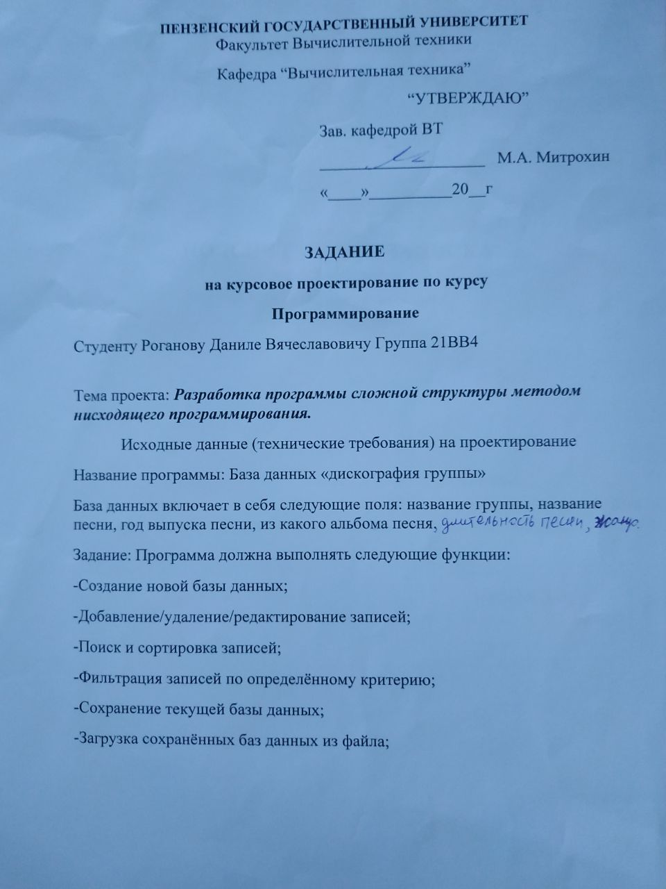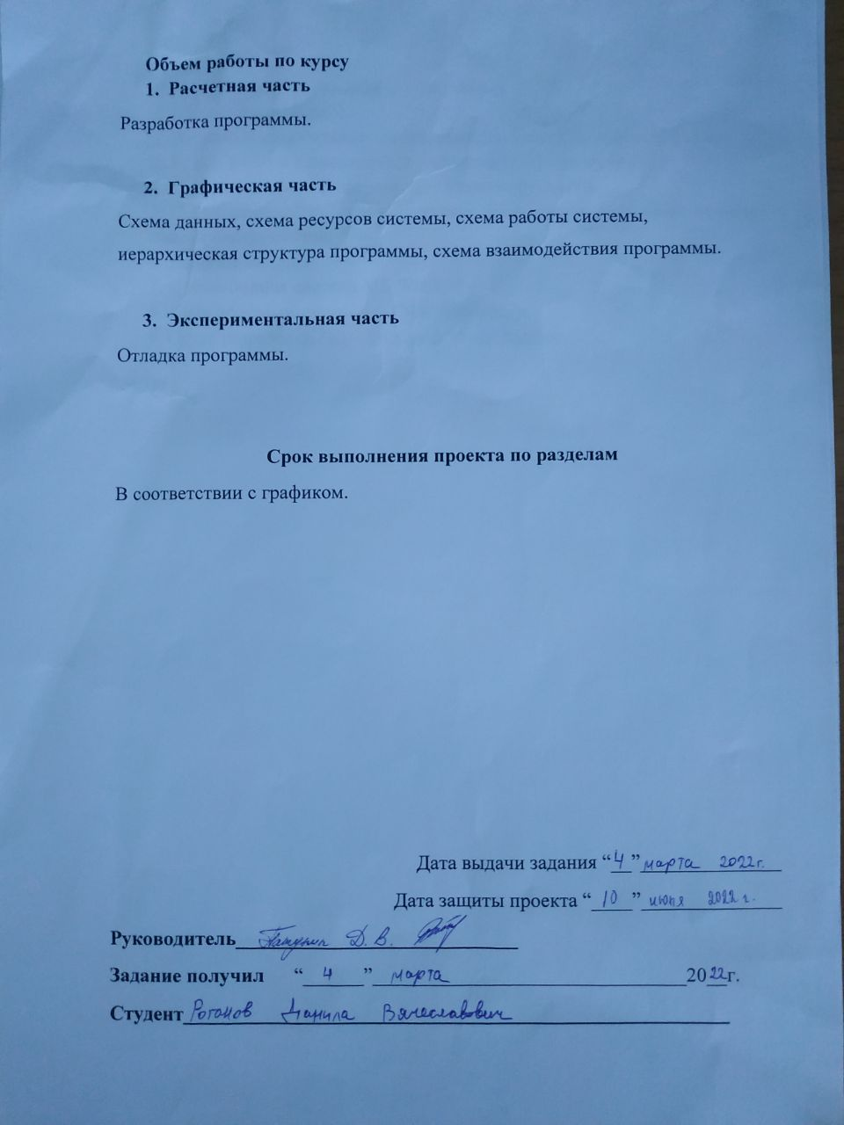щ

Оглавление
Введение 3
1 Постановка задачи 5
2 Выбор решения 7
2.1 Определение необходимых модулей программы. 7
2.2 Определение структуры файла базы данных. 9
3 Описание разработки программы 10
4 Отладка и тестирование 15
5 Описание программы 16
5.1 Разработка приложения Курсовая работа.exe 16
5.2 Разработка меню 19
5.3 Разработка функции на языке Assembler 20
6 Руководство пользователя 21
Заключение 27
Список используемых источников 28
Приложение А 29
Листинг программы 29
Приложение B 57
Снимки экрана 57
Приложение С 59
Результат работы программы 59

Введение
К настоящему времени человечеством накоплено поистине гигантское количество информации об объектах и явлениях. Но эта информация не лежит мертвым грузом, она хранится в электронном виде и используется в базах данных.
На вопрос, что такое база данных, информатика дает очень четкий ответ.
Базой данных (БД) называется совокупность материалов, которые систематизированы таким образом, чтобы их было легко найти и обработать с помощью ПК или другой ЭВМ (электронно-вычислительной машины). Под материалами может пониматься все, что угодно: статьи, различные документы, отчеты и т.д.
Система управления базами данных (СУБД) — это совокупность языковых и программных средств, обеспечивающих создание, использование и ведение базы данных.
Исходя из этих определений, нетрудно догадаться, для чего нужна база данных для ПК. Различные БД используются для систематизации и хранения большого количества однотипных документов и быстрого доступа к ним. Помните, когда вы раньше приходили в какую-нибудь крупную библиотеку, сколько времени у библиотекаря занимало нахождение интересующей вас книги? А ведь не всегда можно сразу даже вспомнить, есть ли какой-то материал в картотеке. Теперь эта проблема решена. Достаточно открыть на своем компьютере интересующую БД и набрать в поиске интересующее название. Быстрое нахождение и обработка интересующей информации из списка - вот для чего предназначена база данных и программы, оперирующие различными БД.
История возникновения и развития технологий баз данных может рассматриваться как в широком, так и в узком аспекте.
В широком смысле понятие истории баз данных обобщается до истории любых средств, с помощью которых человечество хранило и обрабатывало данные. В таком контексте упоминаются, например, средства учёта царской казны и налогов в древнем Шумере (4000 г. до н. э.), узелковая письменность инков — кипу, клинописи,содержащие документы Ассирийского царства.
История баз данных в узком смысле рассматривает базы данных в традиционном (современном) понимании. Эта история начинается с 1955 года, когда появилось программируемое оборудование обработки записей. Программное обеспечение этого времени поддерживало модель обработки записей на основе файлов. Для хранения данных использовались перфокарты.
Оперативные сетевые базы данных появились в середине 1960-х. Операции над оперативными базами данных обрабатывались в интерактивном режиме с помощью терминалов. Простые индексно-последовательные организации записей быстро развились к более мощной модели записей, ориентированной на наборы.
В это же время в сообществе баз данных COBOL была проработана концепция схем баз данных и концепция независимости данных.
Следующий важный этап связан с появлением в начале 1970-х реляционной модели данных, благодаря работам Эдгара Ф. Кодда. Работы Кодда открыли путь к тесной связи прикладной технологии баз данных с математикой и логикой.

1 Постановка задачи
Необходимо разработать программу – базу данных «Музыкальные группы». Программа содержит следующие поля: Название группы, песня, год выпуска, альбом, длительность песни и жанр.
Программа должна позволить создать и сохранить базу данных, добавлять и удалять записи, осуществлять поиск и сортировку элементов. Для реализации этих требований нужно разработать интуитивно понятный интерфейс пользователя и определить названия пунктов в меню. Необходимо разработать алгоритм функционирования меню и обработки событий клавиатуры в консоли. Важно продумать структуру работы программы и механизм взаимодействия входящих в нее функций.
Многомодульность программы. Необходимо поделить программу на логические модули. Это повысит расширяемость, упростит возможность редактирования программы и исправления возникающих ошибок при отладке или тестировании программы.
Массив — набор однотипных компонентов (элементов), расположенных в памяти непосредственно друг за другом, доступ к которым осуществляется по индексу. Массив является структурой с произвольным доступом. Размерность массива — количество индексов, необходимое для однозначного доступа к элементу массива.
Программа должна работать в текстовом или графическом режиме. Необходимо определиться с типом интерфейса и механизмом его работы, изучить приемы реализации интерфейса и разработать алгоритм работы меню пользователя.
Устройство ввода информации – клавиатура или мышь. Необходимо научиться анализировать события, возникающие от работы с клавиатурой или мышью. Необходимо однозначно идентифицировать и выполнять те или иные действия в зависимости от действий пользователя.
Наличие заставки. Приветствие необходимо для сообщения пользователю достаточной визуальной информации о программе и возможности перехода к работе с программой.

2 Выбор решения

2.1 Определение необходимых модулей программы.
Разработанная программа состоит из 8 модулей:
- Header.h
- filling.cpp
- file.cpp
- search.cpp
- main.cpp
- menu.cpp
- sortirovka.cpp
- screensaver.cpp
Header.h
file.cpp
sortirovka.cpp
seacrh.cpp
filling.cpp
menu.cpp
main.cpp

screensaver.cpp

Рисунок 1 – структура модулей программы

Библиотека Header.h необходима для объявления глобальных переменных и функций. Данная библиотека была создана специально для данной курсовой работы и представляет собой набор всех необходимых функций и переменных.
Модуль main.cpp - основной модуль программы. В нем записано несколько системных команд. Так же этот модуль содержит в себе вызов заставки и меню.
Модуль screensaver.cpp содержит функцию заставки. Она была прорисована специально для данной программы и содержит минимальную псевдографическую информацию о программе. Она позволяет ознакомиться с программой и перейти непосредственно к работе с ней.
Модуль menu.cpp содержит основную функцию, которая выводит на экран меню. Так же в нем находится вспомогательная функция для меню, которая, в зависимости от измененной переменной в первой функции, выводит на экран измененное меню. В этом модуле содержится функция, которая вызывает необходимые функции для работы.
Модуль filling.cpp содержит функции создания базы данных, её просмотра, добавления и удаления записей.
Модуль seacrh.cpp, как и модуль menu.cpp, содержит основную функцию меню поиска и вспомогательную функцию для этого меню. Помимо этого, в нем содержатся функции поиска элементов по всем полям.
Модуль file.cpp, как и предыдущий модуль, содержит функции для меню работы с файлами и непосредственно функции записи базы данных в файл и считывания базы из файла.
Модуль sortirovka.cpp содержит функции меню сортировки, и сами функции сортировки полей по возрастанию или по убыванию.
Все модули с расширением .cpp использую функции из библиотеки header.h. Тем самым выполняется требование модульности данной курсовой работы. Управление приложением осуществляется с помощью клавиатуры. При запуске программы на экран выводится приветствие, а затем после нажатия любой клавиши выводится основное меню программы.

2.2 Определение структуры файла базы данных.
Для структурирования данных внутри файла была выбрана следующая структура данных:

struct Base {
char name[50];
char song[50];
int year;
char album[50];
int dur;
char genre[50];
};
База данных реализована в виде массива структур. Программа умеет делать следующее:
- Создавать базу данных.
- Сохранять базу данных в файл.
- Открывать базу данных из файла.
- Добавлять записи в базу данных.
- Удалять записи из базы данных.
- Осуществлять поиск по базе данных.
- Производить сортировку по базе данных (по возрастанию и по убыванию).
- Выводить на экран всю базу данных.
На рисунке 2 представлена схема данных:
Дисплей
Устройство ввода
Программа
Операционная система
Пользователь

Рисунок 2 – схема данных
3 Описание разработки программы
Для написания данной программы будет использован язык программирования Си. Этот язык является распространённым языком программирования. При разработке языка Си был принят компромисс между низким уровням языка ассемблера и высоким уровнем других языков. В языке Си предусмотрено много операций, непосредственно исполняемых большинством микропроцессоров; в то же время он даёт программисту возможность выражать свои алгоритмы и данные наиболее подходящими средствами. Язык Си обеспечивает возможности структурирования данных. Он позволяет разрабатывать большие, но структурированные программы, предоставляя возможность отдельной разработки подпрограмм.
В качестве среды программирования был выбран программный продукт Microsoft Visual Studio 2019.
Интерфейс информационной системы представлен в виде меню, так как он является наиболее удобным и обеспечивает наименьшее время доступа к данным. Перемещение по пунктам меню может осуществляться с помощью клавиш-стрелок. Такая реализация позволяет удобно использовать программу, даже если пользователь до этого с ней не работал.
При запуске программы на экран выводится заставка-приветствие. После нажатия любой клавиши выводится меню, по которому можно легко перемещаться при помощи клавиш-стрелок. На нужный пункт меню указывает специальная прорисованная стрелочка, её можно перемещать вышеуказанными клавишами. Для перехода к нужному пункту меню необходимо нажать клавишу «Enter». После выполнения нужной функции, программа возвращается в меню. Выйти из программы можно выбрав пункт «Выход» или с помощью крестика в правом верхнем углу.
Для создания базы данных нужно выбрать самый верхний пункт и последовать дальнейшим инструкциям. Заполнение базы происходит в прорисованной таблице, что позволяет сразу наглядно представить информацию и удобно сгруппировать все необходимые данные.
Для удаления и добавления записи в меню предусмотрены пункты: «Добавить запись в базу данных» и «Удалить запись из базы данных».
Для нужно выбрать третий пункт в меню. Тогда на экран будет выведена ранее созданная пользователем база. После нажатия любой клавиши программа вернется в меню.
Осуществлять поиск можно выбрав соответствующий пункт в меню. Тогда на экран будет выведено меню поиска, позволяющее искать данные по всем полям.
Сортировать данные в базе можно, воспользовавшись пунктом «Сортировка элементов». В таком случае на экран будет выведено меню сортировки с понятным пользователю интерфейсом.
Также в программе предусмотрена работа с файлами. При выборе соответствующего пункта, пользователь увидит на экране меню работы с файлами.
Разработка программы началась с реализации заставки. В ней прорисовано название программы и указаны дальнейшие шаги по ее использованию.
Далее было создано меню, которое реагирует на нажатие клавиш-стрелок вверх или вниз. Был придуман алгоритм работы этого меню и возможность вызова необходимых функций в зависимости от изменяемой переменной.
После этого были созданы функции filling() и show(), позволяющие создавать базу данных и выводить ее на экран. Для возможности работы программы на русском языке была немного дополнена функция gets. Также для возможности перемещения курсора в необходимую точку на экране была написана функция gotoxy. Затем были созданы функции add() и del() для добавления и удаления записей.
Далее было разработано меню поиска и сама функция поиска mfind(). Как было указано ранее, данная функция позволяет осуществлять поиск по всем полям базы данных.
Затем создавалось меню работы с файлом и сами функции, позволяющие создавать файл и записывать в него базу, и считывать базу данных из файла. Следует отметить, что файлы хранятся в формате .txt. Их можно открыть с помощью текстового редактора, но они будут не пригодны для комфортного просмотра базы.
В конце было создано меню сортировки, а также функции сортировки. Был разработан небольшой алгоритм, позволяющий вызывать различные функции сортировки в программе в зависимости от изменяющихся переменных при работе меню.
Основная программа выполняется функцией main. В этой функции вызываются функция заставки и меню.
Был разработан алгоритм функции main. Блок-схема функции представлена на рисунке. Функция отвечает за инициализацию консоли, за вывод заставки-приветствия и за передачу управления основной функции меню.
Блок-схема функции main представлена на рисунке. Она отвечает за вызов функции заставки и вызов функции основного меню. Именно эта функция в дальнейшем используется для работы программы. Алгоритм работы представлен на рисунке 3:

Начало

Инициализация консоли

Вывод приветственной заставки

Вызов функции mainmenu(i)

Конец

Рисунок 3 – Схема программы. Основная функция main.

Как только завершается функция заставки, вызывается основная функция меню, в которой происходит цикл вывода меню и выбор функции в зависимости от выбранной позиции. Так происходит до тех пор, пока в меню не будет выбран пункт «Выход». В этом случае программа передаст управление функции выхода exit(0). Программа завершит свою работу. Алгоритм работы меню представлен на рисунке 4.

Вывод меню
Начало

Нажата клавиша enter
select()
Да
Конец

Нет
pos(i)

Рисунок 4 – Алгоритм работы меню.
Сначала на экран выводится меню, где управляющая стрелочка находится в самом верхнем положении. Далее, если нажата клавиша Enter, то управление передается функции select(), которая в зависимости от измененной переменной int i, выбирает необходимую функцию. Если не нажата клавиша Enter, значит, была нажата клавиша-стрелка. В таком случае управление передается функции pos(i), которая в зависимости от переменной int i, выводит на экран меню, где курсор находится уже в другом положении.

4 Отладка и тестирование
В качестве среды разработки была выбрана программа Visual Studio 2019. Программа предоставляет все средства необходимые при разработке и отладке разрабатываемых модулей и программ. Для отладки использовались такие инструменты как точка остановки, выполнение кода по шагам, анализ содержимого локальных и глобальных переменных, анализ содержимого памяти.
Тестирование проводилось в рабочем порядке, в процессе разработки, после завершения написания программы. В ходе тестирования было выявлено и исправлено множество проблем, связанных с обработкой структуры, системой поиска и Ассемблером.

5 Описание программы

5.1 Разработка приложения База данных музыкальных групп.exe
Разработанная программа состоит из нескольких модулей. Такое разбиение позволяет более эффективно работать с кодом программы, быстрее находить и исправлять возникшие ошибки.
Приложение База данных музыкальных групп.exe является основным модулем программы. Для реализации интерфейса был разработан модуль menu.cpp. В нем содержится несколько функций, необходимых для работы меню, вывода его на экран и выбора необходимого действия. Также вспомогательные меню других функций содержатся в других модулях. Алгоритмы их работы одинаковы.
Таблица 1 – описание состояний программы
Клавиша, вызывающая событие | Действие пользователя | Действия программы
Enter | Выбран пункт «Создание базы данных» | Программа передает управление функции select(), которая вызовет функцию filling()
Стрелки, enter | Выбран пункт «Добавление элементов» | Программа передает управление функции select(), которая вызовет функцию add()
- | Выбран пункт «Просмотр базы данных» | Программа передает управление функции select(), которая вызовет функцию show()
- | Выбран пункт «Удаление элементов» | Программа передает управление функции select(), которая вызовет функцию del()
- | Выбран пункт «Сортировка элементов» | Программа передает управление функции select(), которая вызовет функцию menu_sortirovka(), далее в зависимости от действий пользователя вызовется одна из функций:  sortirovka1(),sortirovka2(),sortirovka 3(), sortirovka4(),sortirovka5(),sortirovka6(). Вызов функции зависит от действий пользователя во вспомогательном меню сортировки.
- | Выбран пункт «Поиск элементов» | Программа передает управление функции select(), которая вызовет функцию mfind()
- | Выбран пункт «Работа с файлом» | Программа передает управление функции select(), которая вызовет функцию menu_file(). Далее будет вызвана необходимая функция в зависимости от действий пользователя.
- | Выбран пункт «Выход» | Вызовется функция exit(0). Программа завершит работу.
Иерархическая структура программы представлена на рисунке 5.

screensaver()
pos(i)
menu()
main()

mainmenu(i)

select()

add()
Menu_sortirovka ()
del()
show()
filling ()

menu_file ()
mfind()

Menu_sortirovka2 ()
Menu_sortirovka_pos(s)
sortirovka 1…6()

file_work()
menufind()
find()
file_pos(u)

Рисунок 5 – Иерархическая структура программы

5.2 Разработка меню
Меню реализовано в файле menu.cpp и состоит из следующих пунктов: «Создание базы данных», «Добавление элементов», «Просмотр базы данных», «Удаление элементов», «Сортировка элементов», «Поиск элементов», «Работа с файлами», «Выход». Главной задачей функций, реализованных в файле, является предоставление пользователю возможности выбрать один из пунктов меню и осуществить необходимые действия в программе.
Меню реагирует на нажатие клавиш-стрелок вверх или вниз, тем самым осуществляется навигация в меню, и на кнопку enter для выбора необходимого действия. Следует отметить, что в меню можно перемещаться лишь нажатием одной клавиши-стрелки. Если стрелка выбора находится в самом нижнем положении у пункта «Выход», нажатием клавиши стрелки можно переместиться в самое верхнее положение к пункту «Создать базу данных» и наоборот.
В процессе создания программы был придуман алгоритм работы меню. Он заключается в том, что есть глобальная переменная типа int, которая изменяется в процессе работы основной функции меню. То есть эта функция ожидает нажатие клавиши, и, в зависимости от нажатой клавиши, изменяет эту переменную. Далее вызывается вспомогательная функция для меню, которая очищает экран и, в зависимости от этой переменной, выводит на экран меню с уже измененной позицией курсора выбора. Это происходит в цикле, пока не будет нажата клавиша enter. После нажатия этой клавиши управление передается функции выбора, которая, опираясь на указанную выше переменную, выбирает необходимую функцию. После выполнения функции, программа возвращается к функции меню. Выйти из программы можно, выбрав в меню пункт «Выход».
Помимо основного меню в программе аналогичным способом сделаны меню поиска, сортировки и работы с файлами для более простого понимания структуры программы и возможности комфортной работы с ней.

5.3 Разработка функции на языке Assembler
В качестве разрабатываемой функции была выбрана функция изменения глобальной переменной для работы меню файлов.
Среда разработки Microsoft Visual Studio 2019 позволяет делать ассемблерные вставки. Для этого нужно перед ассемблерной вставкой написать ключевое слово “__asm”, а сам код поместить в фигурные скобки.
Для реализации функции были использованы следующие ассемблерные инструкции:
- инструкция mov выполняет копирование содержимого источника в приемник;
- инструкция cmp выполняет сравнение двух операндов;
- инструкция jl выполняет переход на метку, если операнд 1 меньше операнда 2;
Ассемблерная вставка выглядит следующим образом:
__asm{
mov eax, u;
mov ebx, 2;
cmp eax, ebx;
jl lab;
lab:
add eax, 1;
mov u, eax;
}
Она предназначена для изменения глобальной переменной после нажатия клавиши. Вставка изменяет значение переменной, если на нее передается управление.

6 Руководство пользователя
Программа предназначена для хранения информации о сотрудниках некоторого предприятия. В таблице имеются такие поля, как название группы, песня, год выпуска, альбом, длительность и жанр. Программа может создавать базу данных, добавлять записи в нее и удалять их, осуществлять поиск и сортировку элементов, записывать базу данных в файл и считывать с нее.
При запуске программы на экран выводится заставка. Нажатием любой клавиши можно перейти к меню.
Для создания базы данных в меню нужно выбрать первый пункт.
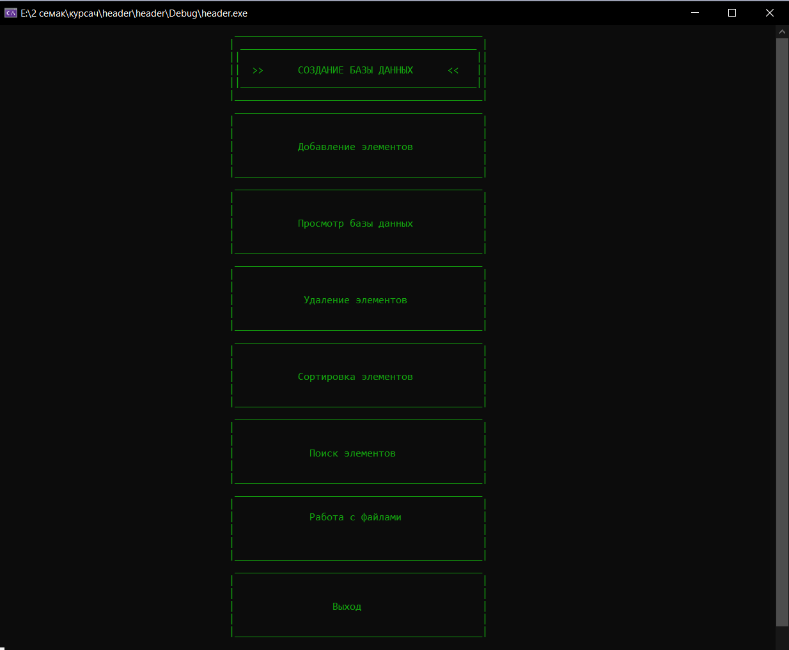
Рисунок 6.1 – Основное меню программы
Далее необходимо ввести количество игр и заполнить появившуюся таблицу путем ввода данных и нажатия клавиши enter.
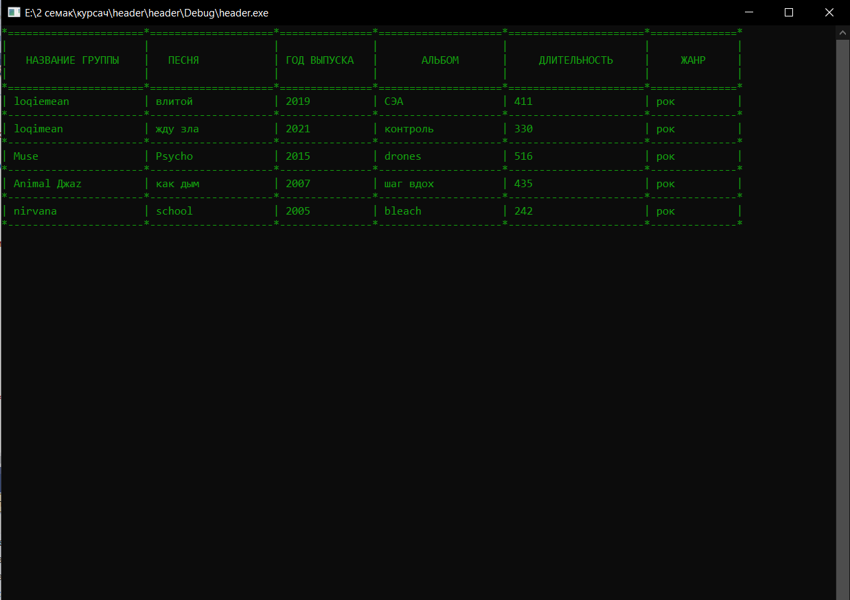
Рисунок 6.2 – Создание базы данных
После заполнения таблицы программа возвращается в главное меню. После того, как таблица была заполнена, пользователь может осуществлять другие действия с базой данных. Можно посмотреть базу данных. Можно добавить запись в базу. Для этого нужно выбрать соответствующий пункт в меню, и, следуя инструкциям, заполнить 6 диалогов. После этого будет добавлен новый элемент и программа вернется в главное меню. Также возможно удаление элемента путем выбора соответствующего пункта в меню.
Здесь пользователь видит таблицу, в которой присутствует поле «Номер записи», оно заполняется программой. Необходимо ввести номер записи для удаления, тогда программа успешно выполнит эту функцию.
После ввода нужного номера, программа выведет сообщение об успешном выполнении действия и после нажатия любой клавиши вернется в меню.
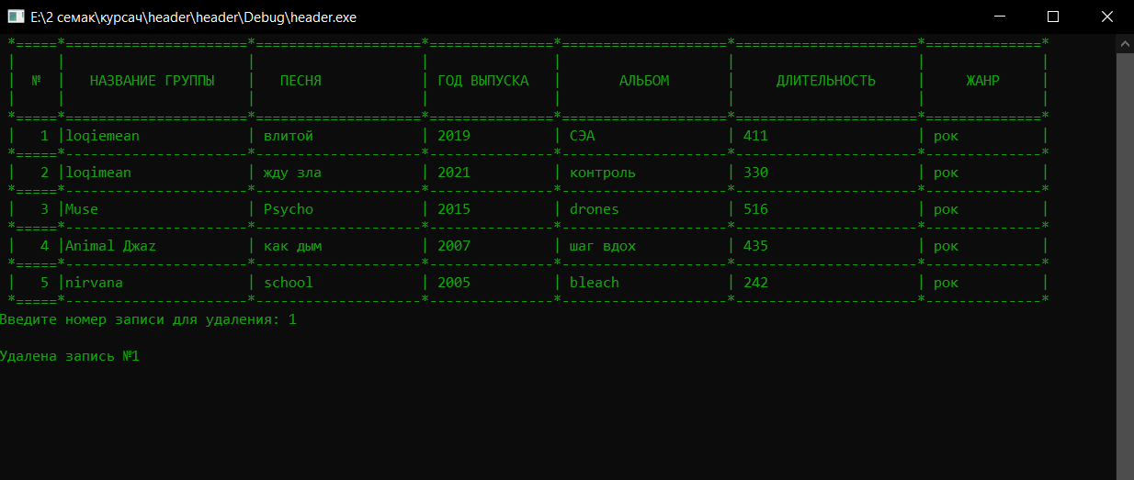
Рисунок 6.3 – Удаление записи
Пользователь может воспользоваться поиском записи в базе данных. Для этого нужно выбрать пункт «Поиск элементов». В таком случае пользователь увидит на экране новое меню, позволяющее выбрать поле, по которому будет осуществляться поиск.

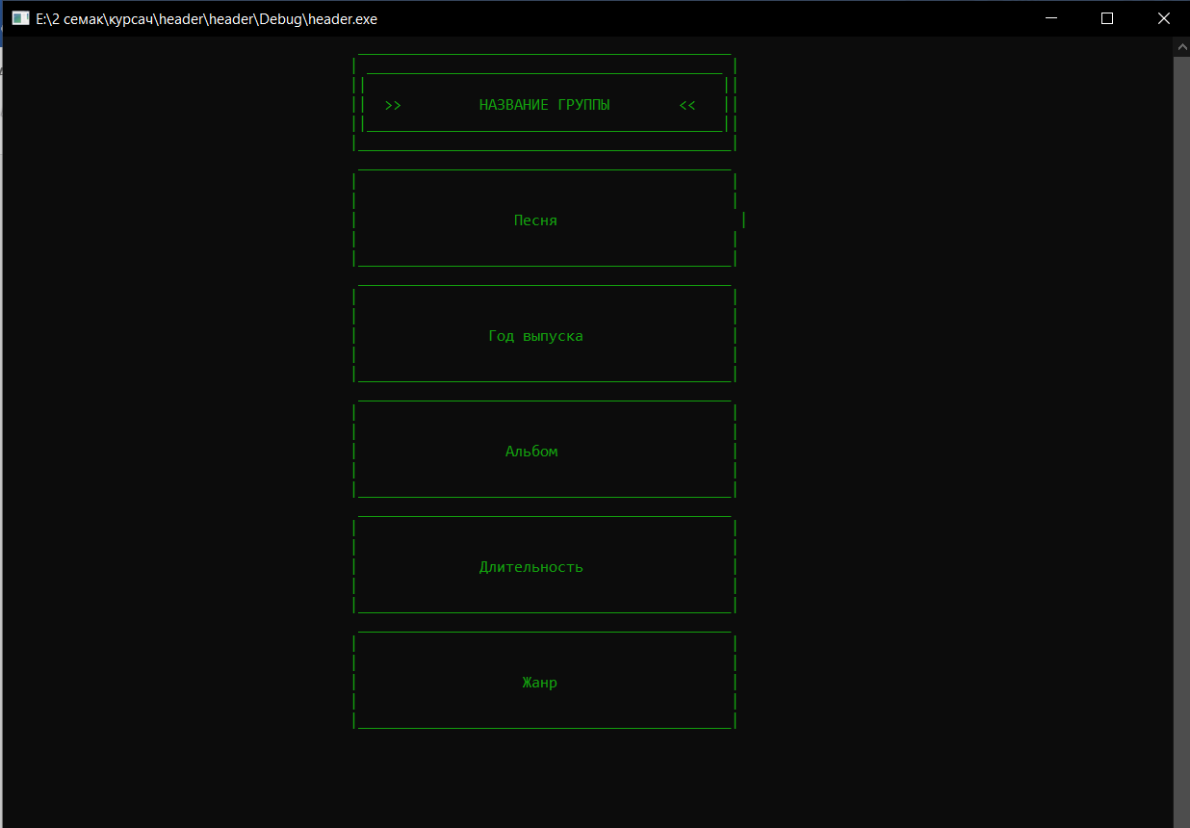
Рисунок 6.4 – Меню поиска
При выборе любого пункта нужно будет ввести ключевое слово для поиска. В случае успеха программа выведет на экран все совпадения, в противном случае программа сообщит об отсутствии результатов.
Можно воспользоваться функцией сортировки.
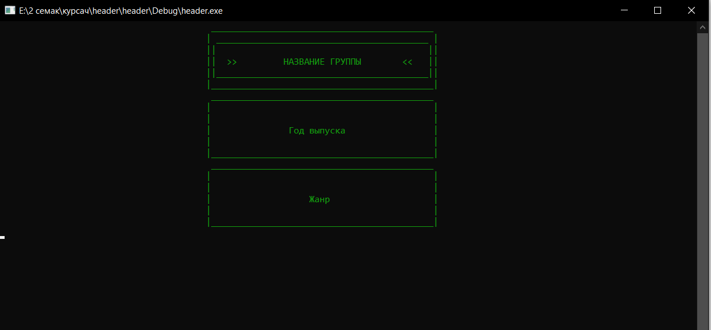
Рисунок 6.5 – Меню сортировки
Здесь возможна сортировка по трем полям. После выбора поля на экране будет выведен критерий сортировки.
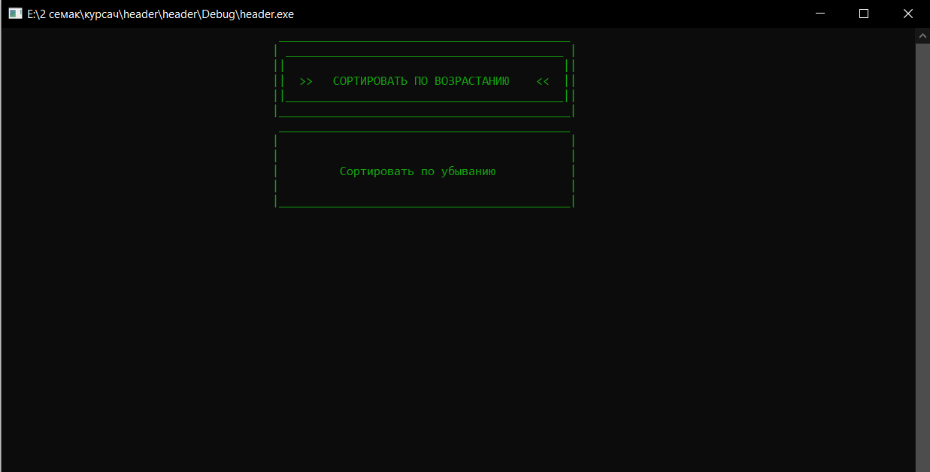
Рисунок 6.6 – Выбор критерия сортировки
Выбрав необходимый пункт, можно осуществить сортировку. Посмотреть результаты можно, выбрав пункт «Просмотр базы данных».
В приложении предусмотрена функция работы с файлами. Для перехода к этой опции необходимо выбрать пункт «Работа с файлами». На экран будет выведено меню.
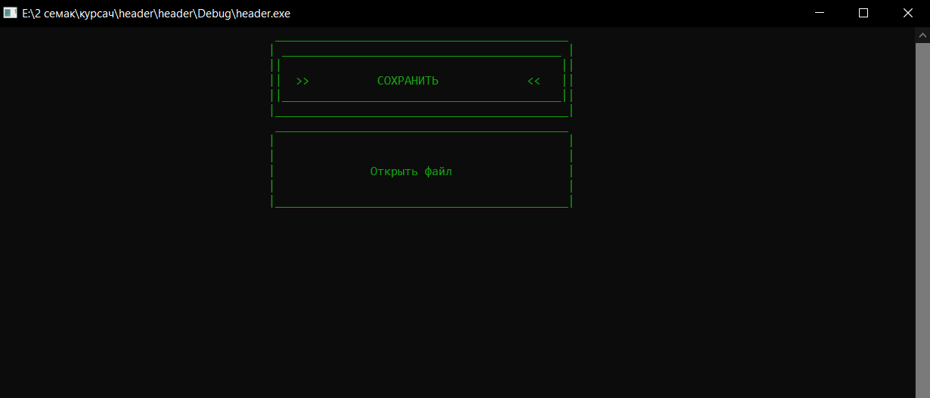
Рисунок 6.7 – Меню работы с файлами
Можно сохранить базу данных в файл. Тогда пользователю необходимо будет ввести имя сохраняемого файла.
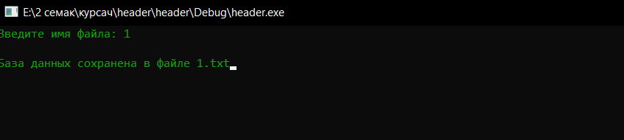
Рисунок 6.8 – Сохранение файла
Предусмотрена возможность считывания файла из базы данных. Для этого, выбрав пункт «Открыть файл» нужно ввести имя файла. Программа выведет сообщение о выполнении. В случае ошибки – сообщение об ошибке.
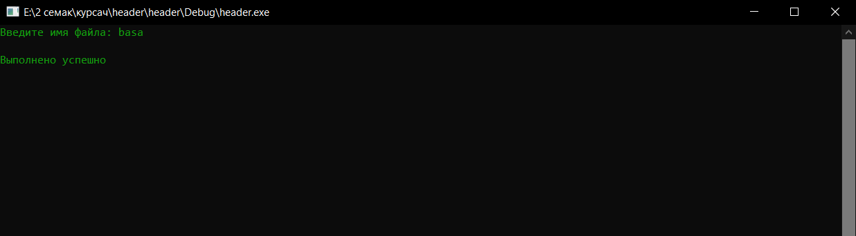
Рисунок 6.9 – Открытие файла
Выйти из программы можно, выбрав пункт «Выход» или нажав крестик в правом верхнем углу.
Если выйти из программы, не сохраняя изменения вручную, они не будут сохранены.

Заключение
При выполнении данной курсовой работы были получены навыки разработки многомодульных программ. Были освоены приемы создания пользовательского интерфейса, изучены функции работы с консолью, способы обработки событий с клавиатуры. Усвоены механизмы реализации меню. Изучены функции работы с файлами. Получены базовые навыки программирования на языке Си. Изучены основные возможности среды программирования Microsoft Visual Studio 2019. Получены навыки отладки и тестирования программ.
В рамках выполнения курсовой работы была написана база данных. Программа представляет небольшой, но достаточный список возможностей.
В дальнейшем программу можно улучшить, изменив интерфейс, добавив псевдографику, шифрование данных и отдельные аккаунты.

Список используемых источников
- MSDN
- К. Поляков. Хранение и обработка данных.
- Рудольф Марек. Ассемблер на примерах. Базовый курс. 2005 г.
- Юров В.И. Assembler Практикум. 2005 г.
- Википедия – Свободная энциклопедия

Приложение А

Листинг программы
Приложение А.1 – Файл «Header.h»
#pragma once
#ifndef Header
extern int i;
extern int z; // кол-во записей
extern int x;
extern int m;
extern int u;
struct Base {
char name[50];
char song[50];
int year;
char album[50];
int dur;
char genre[50];
};
extern Base mas[50], tmp;
void screensaver();
void menu();
void pos(int i);
void getRu(char* s, int size);
void filling();
void show();
void select();
void mainmenu(extern int i);
void add();
void del();
void mfind();
void menusearch(int m);
void find();
void Menu_file();
void file_pos(int u);
void file_work();
void Menu_sortirovka();
void Menu_sortirovka_pos(int s);
void Menu_sortirovka2();
void Menu_sortirovka2_pos(int a);
void sortirovka1();
void sortirovka2();
void sortirovka3();
void sortirovka4();
void sortirovka5();
void sortirovka6();
#endif Header

Приложение А.2 – Файл «main.cpp»
#include <windows.h>
#include <stdio.h>
#include <conio.h>
#include <stdlib.h>
#include <locale>
#include "Header.h"
void main() {
setlocale(LC_ALL, "Russian_Russia.1251");
system("mode con cols=135 lines=52");
system("color 2");
screensaver();
mainmenu(i);
}
Приложение А.3 – Файл «filling.cpp»
#define _CRT_SECURE_NO_WARNINGS
#include <windows.h>
#include <stdio.h>
#include <conio.h>
#include <stdlib.h>
#include <string.h>
#include <locale>
#include "Header.h"
Base mas[50];
char table_shapka[] = "*======================*====================*===============*====================*======================*==============*\n"
"| | | | | | |\n"
"| НАЗВАНИЕ ГРУППЫ | ПЕСНЯ | ГОД ВЫПУСКА | АЛЬБОМ | ДЛИТЕЛЬНОСТЬ | ЖАНР |\n"
"| | | | | | |\n"
"*======================*====================*===============*====================*======================*==============*\n";
int i;
int z = 0;
void getRu(char* s, int size)
{
fflush(stdin); //очистка буфера ввода
int i = 0;
for (i; i < size - 1; i++)
{
CharToOemA(s, s);
s[i] = _getch();
s[i + 1] = 0;
OemToCharA(s, s);
//OemToCharBuff(s, s);
if (s[i] == 13)
{
s[i] = 0;
return;
}
else if (s[i] == 8)
{
printf("%c %c", s[i], s[i]);
i--;
s[i] = 0;
s[i + 1] = 0;
i--;
}
else
{
printf("%c", s[i]);
}
}
}
void gotoxy(int xpos, int ypos) {
COORD scrn;
HANDLE hOuput = GetStdHandle(STD_OUTPUT_HANDLE);//Хейндл курсорного окна
scrn.X = xpos;
scrn.Y = ypos;
SetConsoleCursorPosition(hOuput, scrn);
}
void filling() {
int h = 5, j = 1;
system("cls");
printf("Введите количество групп: ");
scanf("%d", &z);
system("cls");
if ((z > 50) || (z < 0)) {
printf("Введено недопустимое значение");
_getch();
return;
}
else {
printf("%s", table_shapka);
for (x = 0; x < z; x++) {
printf("| %-20s | %-18s | %-13d | %-18s | %-20d | %-12s |", mas[x].name, mas[x].song, mas[x].year, mas[x].album, mas[x].dur, mas[x].genre);
printf("\n*----------------------*--------------------*---------------*--------------------*----------------------*--------------*\n");
};
char str_year[13] = {0};
char str_dur[20] = { 0 };
for (x = 0; x < z; x++) {
j = 2 * j;
gotoxy(j, h);
getRu(mas[x].name, 19);
j = j + 23;

gotoxy(j, h);
getRu(mas[x].song, 17);
j = j + 21;

gotoxy(j, h);
getRu(str_year, 12);
mas[x].year = atoi(str_year);
j = j + 17;

gotoxy(j, h);
getRu(mas[x].album, 17);
j = j + 21;

gotoxy(j, h);
getRu(str_dur, 19);
mas[x].dur = atoi(str_dur);
j = j + 23;

gotoxy(j, h);
getRu(mas[x].genre, 11);
j = 1;
h = h + 2;
}
}
}
void show() {
system("cls");
printf("%s", table_shapka);
for (x = 0; x < z; x++) {
printf("| %-20s | %-18s | %-13d | %-18s | %-20d | %-12s |", mas[x].name, mas[x].song, mas[x].year, mas[x].album, mas[x].dur, mas[x].genre);
printf("\n*----------------------*--------------------*---------------*--------------------*----------------------*--------------*\n");
};
_getch();
}
void add() {
char str_year[13] = { 0 };
char str_dur[20] = { 0 };
int c = 0;
c = z;
system("cls");
printf("Введите название группы: ");
getRu(mas[c].name, 19);

printf("\nВведите название песни: ");
getRu(mas[c].song, 17);

printf("\nВведите год выпуска песни: ");
getRu(str_year, 12);
mas[x].year = atoi(str_year);

printf("\nИз какого альбома песня: ");
getRu(mas[c].album, 12);

printf("\nДлительность песни: ");
getRu(str_dur, 19);
mas[x].dur = atoi(str_dur);

printf("\nЖанр песни: ");
getRu(mas[c].genre, 11);
z++;
}
void del() {
char all_table[] = " *=====*======================*====================*===============*====================*======================*==============*\n"
" | | | | | | | |\n"
" | № | НАЗВАНИЕ ГРУППЫ | ПЕСНЯ | ГОД ВЫПУСКА | АЛЬБОМ | ДЛИТЕЛЬНОСТЬ | ЖАНР |\n"
" | | | | | | | |\n"
" *=====*======================*====================*===============*====================*======================*==============*\n";
int q; //номер записи для удаления
int j; // переменная для цикла
int w = 1; //нумерация
system("cls");
printf("%s", all_table);
for (x = 0; x < z; x++) {
printf(" | %3d |%-20s | %-18s | %-13d | %-18s | %-20d | %-12s | ", w, mas[x].name, mas[x].song, mas[x].year, mas[x].album, mas[x].dur, mas[x].genre);
printf("\n *=====*----------------------*--------------------*---------------*--------------------*----------------------*--------------*\n");
w++;
};
printf("Введите номер записи для удаления: ");
scanf("%d", &q);
if ((q > z) || (q <= 0)) {
printf("\nВведен недопустимый номер");
_getch();
}
else {
printf("\nУдалена запись №%d", q);
for (j = (q - 1); j <= z; j++) {
mas[j] = mas[j + 1];
}
_getch();
z = z - 1;
}
}
Приложение А.4 – Файл «file.cpp»
#define _CRT_SECURE_NO_WARNINGS
#include <windows.h>
#include <stdio.h>
#include <conio.h>
#include <stdlib.h>
#include <string.h>
#include <locale>
#include "Header.h"
int u;
FILE* fp; // Файловый указатель
int n;
int y;
int j;
char name[20];//Имя файла
char name1[20];//Имя файла для количества записей
void Menu_file() {
u = 0;
file_pos(u);
char kp;
do {
kp = _getch();
if (kp == 80) {
__asm {
mov eax, u;
mov ebx, 2;
cmp eax, ebx;
jl lab;
lab:
add eax, 1;
mov u, eax;
}
file_pos(u);
if (u == 2) {
u = 0;
file_pos(u);
}
}
if (kp == 72) {
if (u == 0) {
u = 2;
file_pos(u);
}
if (u > 0) {
u = u - 1;
file_pos(u);
}
}
if (kp == 13) {
file_work();
_getch();
return;
}
} while (kp != 27);
}
void file_pos(int u) {
if (u == 0) {
system("cls");
printf(" ___________________________________________\n"
" | _________________________________________ |\n"
" || ||\n"
" || >> СОХРАНИТЬ << ||\n"
" ||_________________________________________||\n"
" |___________________________________________|\n"
" ___________________________________________\n"
" | |\n"
" | |\n"
" | Открыть файл |\n"
" | |\n"
" |___________________________________________|\n");
}
if (u == 1) {
system("cls");
printf(" ___________________________________________\n"
" | |\n"
" | |\n"
" | Сохранить |\n"
" | |\n"
" |___________________________________________|\n"
" ___________________________________________\n"
" | _________________________________________ |\n"
" || ||\n"
" || >> ОТКРЫТЬ ФАЙЛ << ||\n"
" ||_________________________________________||\n"
" |___________________________________________|\n");
}
}
void file_work() {

if (u == 0) {
system("cls");
printf("Введите имя файла: ");
scanf("%s", &name);
strcpy(name1, name); //копирует название name в name1
strcat(name, ".txt");
strcat(name1, "1.txt");
fp = fopen(name, "w");
fwrite(mas, sizeof(mas), 1, fp);
fclose(fp);
printf("\nБаза данных сохранена в файле %s", name);
fp = fopen(name1, "a+");
fprintf(fp, "%d", z);
fclose(fp);

}
if (u == 1) {
system("cls");
printf("Введите имя файла: ");
scanf("%s", &name);
strcpy(name1, name);
strcat(name, ".txt");
strcat(name1, "1.txt");
if (fopen(name, "r") != NULL) {
fp = fopen(name, "r");
printf("\nВыполнено успешно");
fread(mas, sizeof(mas), 1, fp); //считываение с файла
fclose(fp);
}
else printf("\nОшибка");
if (fopen(name1, "r") != NULL) {
fp = fopen(name1, "r");
fscanf(fp, "%d", &z);
fclose(fp);
}
else(z = 0);
}
}
Приложение А.5 – Файл «search.cpp»
#define _CRT_SECURE_NO_WARNINGS
#include <windows.h>
#include <stdio.h>
#include <conio.h>
#include <stdlib.h>
#include <string.h>
#include <locale>
#include "Header.h"

int m;
int copy; //поиск целых чисел
char all_table[] = "*======================*====================*===============*====================*======================*==============*\n"
"| | | | | | |\n"
"| НАЗВАНИЕ ГРУППЫ | ПЕСНЯ | ГОД ВЫПУСКА | АЛЬБОМ | ДЛИТЕЛЬНОСТЬ | ЖАНР |\n"
"| | | | | | |\n"
"*======================*====================*===============*====================*======================*==============*\n";
void mfind() {
char k;
m = 0;
menusearch(m);
do {
k = _getch();
if (k == 72) {
if (m == 0)
m = 6;
if (m != 0)
m = m - 1;
menusearch(m);
}
if (k == 80) {
if (m != 6)
m = m + 1;
if (m == 6)
m = 0;
menusearch(m);
}
if (k == 13) {
find();
_getch();
return;
}
} while (k != 27);
}
void menusearch(int m) {
if (m == 0) {
system("cls");
printf(" ___________________________________________\n"
" | _________________________________________ |\n"
" || ||\n"
" || >> НАЗВАНИЕ ГРУППЫ << ||\n"
" ||_________________________________________||\n"
" |___________________________________________|\n"
" ___________________________________________\n"
" | |\n"
" | |\n"
" | Песня |\n"
" | |\n"
" |___________________________________________|\n"
" ___________________________________________\n"
" | |\n"
" | |\n"
" | Год выпуска |\n"
" | |\n"
" |___________________________________________|\n"
" ___________________________________________\n"
" | |\n"
" | |\n"
" | Альбом |\n"
" | |\n"
" |___________________________________________|\n"
" ___________________________________________\n"
" | |\n"
" | |\n"
" | Длительность |\n"
" | |\n"
" |___________________________________________|\n"
" ___________________________________________\n"
" | |\n"
" | |\n"
" | Жанр |\n"
" | |\n"
" |___________________________________________|\n");
}
if (m == 1) {
system("cls");
printf(" ___________________________________________\n"
" | |\n"
" | |\n"
" | Название группы |\n"
" | |\n"
" |___________________________________________|\n"
" ___________________________________________\n"
" | _________________________________________ |\n"
" || ||\n"
" || >> ПЕСНЯ << ||\n"
" ||_________________________________________||\n"
" |___________________________________________|\n"
" ___________________________________________\n"
" | |\n"
" | |\n"
" | Год выпуска |\n"
" | |\n"
" |___________________________________________|\n"
" ___________________________________________\n"
" | |\n"
" | |\n"
" | Альбом |\n"
" | |\n"
" |___________________________________________|\n"
" ___________________________________________\n"
" | |\n"
" | |\n"
" | Длительность |\n"
" | |\n"
" |___________________________________________|\n"
" ___________________________________________\n"
" | |\n"
" | |\n"
" | Жанр |\n"
" | |\n"
" |___________________________________________|\n"
);
}
if (m == 2) {
system("cls");
printf ( " ___________________________________________\n"
" | |\n"
" | |\n"
" | Название группы |\n"
" | |\n"
" |___________________________________________|\n"
" ___________________________________________\n"
" | |\n"
" | |\n"
" | Песня |\n"
" | |\n"
" |___________________________________________|\n"
" ___________________________________________\n"
" | _________________________________________ |\n"
" || ||\n"
" || >> ГОД ВЫПУСКА << ||\n"
" ||_________________________________________||\n"
" |___________________________________________|\n"
" ___________________________________________\n"
" | |\n"
" | |\n"
" | Альбом |\n"
" | |\n"
" |___________________________________________|\n"
" ___________________________________________\n"
" | |\n"
" | |\n"
" | Длительность |\n"
" | |\n"
" |___________________________________________|\n"
" ___________________________________________\n"
" | |\n"
" | |\n"
" | Жанр |\n"
" | |\n"
" |___________________________________________|\n");
}
if (m == 3) {
system("cls");
printf(" ___________________________________________\n"
" | |\n"
" | |\n"
" | Название группы |\n"
" | |\n"
" |___________________________________________|\n"
" ___________________________________________\n"
" | |\n"
" | |\n"
" | Песня |\n"
" | |\n"
" |___________________________________________|\n"
" ___________________________________________\n"
" | |\n"
" | |\n"
" | Год выпуска |\n"
" | |\n"
" |___________________________________________|\n"
" ___________________________________________\n"
" | _________________________________________ |\n"
" || ||\n"
" || >> АЛЬБОМ << ||\n"
" ||_________________________________________||\n"
" |___________________________________________|\n"
" ___________________________________________\n"
" | |\n"
" | |\n"
" | Длительность |\n"
" | |\n"
" |___________________________________________|\n"
" ___________________________________________\n"
" | |\n"
" | |\n"
" | Жанр |\n"
" | |\n"
" |___________________________________________|\n");
}
if (m == 4) {
system("cls");
printf(" ___________________________________________\n"
" | |\n"
" | |\n"
" | Название группы |\n"
" | |\n"
" |___________________________________________|\n"
" ___________________________________________\n"
" | |\n"
" | |\n"
" | Песня |\n"
" | |\n"
" |___________________________________________|\n"
" ___________________________________________\n"
" | |\n"
" | |\n"
" | Год выпуска |\n"
" | |\n"
" |___________________________________________|\n"
" ___________________________________________\n"
" | |\n"
" | |\n"
" | Альбом |\n"
" | |\n"
" |___________________________________________|\n"
" ___________________________________________\n"
" | __________________________________________|\n"
" || ||\n"
" || >> ДЛИТЕЛЬНОСТЬ << ||\n"
" ||_________________________________________||\n"
" |___________________________________________|\n"
" ___________________________________________\n"
" | |\n"
" | |\n"
" | Жанр |\n"
" | |\n"
" |___________________________________________|\n");
}
if (m == 5) {
system("cls");
printf(" ___________________________________________\n"
" | |\n"
" | |\n"
" | Название группы |\n"
" | |\n"
" |___________________________________________|\n"
" ___________________________________________\n"
" | |\n"
" | |\n"
" | Песня |\n"
" | |\n"
" |___________________________________________|\n"
" ___________________________________________\n"
" | |\n"
" | |\n"
" | Год выпуска |\n"
" | |\n"
" |___________________________________________|\n"
" ___________________________________________\n"
" | |\n"
" | |\n"
" | Альбом |\n"
" | |\n"
" |___________________________________________|\n"
" ___________________________________________\n"
" | |\n"
" | |\n"
" | Длительность |\n"
" | |\n"
" |___________________________________________|\n"
" ___________________________________________\n"
" | _________________________________________ |\n"
" || ||\n"
" || >> ЖАНР << ||\n"
" ||_________________________________________||\n"
" |___________________________________________|\n");
}
}
void find() {
int yr = 0;
int j ;
int y = 0;
char* fnd;

//malloc
char* f = NULL;
f = (char*) malloc(1024);

if (m == 0) {
system("cls");
printf("Введите название группы: ");
//fflush(stdin);
getRu(f, 19);
system("cls");
printf("%s", all_table);
for (j = 0; j < z; j++) {
fnd = strstr(mas[j].name, f); // поиск подстроки в строке
if (fnd != NULL) {
printf("| %-20s | %-18s | %-13d | %-18s | %-20d | %-12s |\n", mas[j].name, mas[j].song, mas[j].year, mas[j].album, mas[j].dur, mas[j].genre);
printf("*----------------------*--------------------*---------------*--------------------*----------------------*--------------*\n");
y++;
}
}
if (y == 0) {
system("cls");
printf("Элемент не найден");
}
}
if (m == 1) {
system("cls");
printf("Введите название песни: ");
//fflush(stdin);
getRu(f, 17);
system("cls");
printf("%s", all_table);
for (j = 0; j < z; j++) {
fnd = strstr(mas[j].song, f);
if (fnd != NULL) {
printf("| %-20s | %-18s | %-13d | %-18s | %-20d | %-12s |\n", mas[j].name, mas[j].song, mas[j].year, mas[j].album, mas[j].dur, mas[j].genre);
printf("*----------------------*--------------------*---------------*--------------------*----------------------*--------------*\n");
y++;
}
}
if (y == 0) {
system("cls");
printf("Элемент не найден");
}
}
if (m == 2) {
system("cls");
printf("Введите год выпуска песни: ");
//fflush(stdin);
scanf("%d", &copy);
system("cls");
printf("%s", all_table);
for (j = 0; j < z; j++) {
if (copy == mas[j].year) {
printf("| %-20s | %-18s | %-13d | %-18s | %-20d | %-12s |\n", mas[j].name, mas[j].song, mas[j].year, mas[j].album, mas[j].dur, mas[j].genre);
printf("*----------------------*--------------------*---------------*--------------------*----------------------*--------------*\n");
y++;
}
}
if (y == 0) {
system("cls");
printf("Элемент не найден");
}
}
if (m == 3) {
system("cls");
printf("Введите название альбома: ");
//fflush(stdin);
getRu(f, 17);
system("cls");
printf("%s", all_table);
for (j = 0; j < z; j++) {
fnd = strstr(mas[j].album, f);
if (fnd != NULL) {
printf("| %-20s | %-18s | %-13d | %-18s | %-20d | %-12s |\n", mas[j].name, mas[j].song, mas[j].year, mas[j].album, mas[j].dur, mas[j].genre);
printf("*----------------------*--------------------*---------------*--------------------*----------------------*--------------*\n");
y++;
}
}
if (y == 0) {
system("cls");
printf("Элемент не найден");
}
}
if (m == 4) {
system("cls");
printf("Введите длительность песни: ");
//fflush(stdin);
scanf("%d", &copy);
system("cls");
printf("%s", all_table);
for (j = 0; j < z; j++) {
if (copy == mas[j].dur) {
printf("| %-20s | %-18s | %-13d | %-18s | %-20d | %-12s |\n", mas[j].name, mas[j].song, mas[j].year, mas[j].album, mas[j].dur, mas[j].genre);
printf("*----------------------*--------------------*---------------*--------------------*----------------------*--------------*\n");
y++;
}
}
if (y == 0) {
system("cls");
printf("Элемент не найден");
}
}
if (m == 5) {
system("cls");
printf("Введите жанр песни: ");
//fflush(stdin);
getRu(f, 16);
system("cls");
printf("%s", all_table);
for (j = 0; j < z; j++) {
fnd = strstr(mas[j].genre, f);
if (fnd != NULL) {
printf("| %-20s | %-18s | %-13d | %-18s | %-20d | %-12s |\n", mas[j].name, mas[j].song, mas[j].year, mas[j].album, mas[j].dur, mas[j].genre);
printf("*----------------------*--------------------*---------------*--------------------*----------------------*--------------*\n");
y++;
}
}
if (y == 0) {
system("cls");
printf("Элемент не найден");
}
}
_getch();
free(f);

}

Приложение А.6 – Файл «menu.cpp»

#define _CRT_SECURE_NO_WARNINGS
#include <windows.h>
#include <stdio.h>
#include <conio.h>
#include <stdlib.h>
#include <locale>
#include "Header.h"
int x;
void menu() {
system("cls");
i = 0;
pos(i);
char klav;
do {
klav = _getch();
if (klav == 80) {
if (i < 8) {
i = i + 1;
pos(i);
}
if (i == 8) {
i = 0;
pos(i);
}
}
if (klav == 72) {
if (i == 0) {
i = 8;
pos(i);
}
if (i > 0) {
i = i - 1;
pos(i);
}
}
} while (klav != 13);
}
void select() {
if (i == 0)
filling();
if (i == 1)
add();
if (i == 2)
show();
if (i == 3)
del();
if (i == 4)
Menu_sortirovka();
if (i == 5)
mfind();
if (i == 6)
Menu_file();
if (i == 7)
exit(0);
}
void mainmenu(int i) {
do {
menu();
select();
} while (i != 7);
}
void pos(int i) {

if (i == 0) {
system("cls");
printf(" ___________________________________________\n"
" | _________________________________________ |\n"
" || ||\n"
" || >> СОЗДАНИЕ БАЗЫ ДАННЫХ << ||\n"
" ||_________________________________________||\n"
" |___________________________________________|\n"
" ___________________________________________\n"
" | |\n"
" | |\n"
" | Добавление элементов |\n"
" | |\n"
" |___________________________________________|\n"
" ___________________________________________\n"
" | |\n"
" | |\n"
" | Просмотр базы данных |\n"
" | |\n"
" |___________________________________________|\n"
" ___________________________________________\n"
" | |\n"
" | |\n"
" | Удаление элементов |\n"
" | |\n"
" |___________________________________________|\n"
" ___________________________________________\n"
" | |\n"
" | |\n"
" | Сортировка элементов |\n"
" | |\n"
" |___________________________________________|\n"
" ___________________________________________\n"
" | |\n"
" | |\n"
" | Поиск элементов |\n"
" | |\n"
" |___________________________________________|\n"
" ___________________________________________\n"
" | |\n"
" | Работа с файлами |\n"
" | |\n"
" | |\n"
" |___________________________________________|\n"
" ___________________________________________\n"
" | |\n"
" | |\n"
" | Выход |\n"
" | |\n"
" |___________________________________________|\n");
}
if (i == 1) {
system("cls");
printf(" ___________________________________________\n"
" | |\n"
" | |\n"
" | Создание базы данных |\n"
" | |\n"
" |___________________________________________|\n"
" ___________________________________________\n"
" | _________________________________________ |\n"
" || ||\n"
" || >> ДОБАВЛЕНИЕ ЭЛЕМЕНТОВ << ||\n"
" ||_________________________________________||\n"
" |___________________________________________|\n"
" ___________________________________________\n"
" | |\n"
" | |\n"
" | Просмотр базы данных |\n"
" | |\n"
" |___________________________________________|\n"
" ___________________________________________\n"
" | |\n"
" | |\n"
" | Удаление элементов |\n"
" | |\n"
" |___________________________________________|\n"
" ___________________________________________\n"
" | |\n"
" | |\n"
" | Сортировка элементов |\n"
" | |\n"
" |___________________________________________|\n"
" ___________________________________________\n"
" | |\n"
" | |\n"
" | Поиск элементов |\n"
" | |\n"
" |___________________________________________|\n"
" ___________________________________________\n"
" | |\n"
" | Работа с файлами |\n"
" | |\n"
" | |\n"
" |___________________________________________|\n"
" ___________________________________________\n"
" | |\n"
" | |\n"
" | Выход |\n"
" | |\n"
" |___________________________________________|\n");
}
if (i == 2) {
system("cls");
printf(" ___________________________________________\n"
" | |\n"
" | |\n"
" | Создание базы данных |\n"
" | |\n"
" |___________________________________________|\n"
" ___________________________________________\n"
" | |\n"
" | |\n"
" | Добавление элементов |\n"
" | |\n"
" |___________________________________________|\n"
" ___________________________________________\n"
" | _________________________________________ |\n"
" || ||\n"
" || >> ПРОСМОТР БАЗЫ ДАННЫХ << ||\n"
" ||_________________________________________||\n"
" |___________________________________________|\n"
" ___________________________________________\n"
" | |\n"
" | |\n"
" | Удаление элементов |\n"
" | |\n"
" |___________________________________________|\n"
" ___________________________________________\n"
" | |\n"
" | |\n"
" | Сортировка элементов |\n"
" | |\n"
" |___________________________________________|\n"
" ___________________________________________\n"
" | |\n"
" | |\n"
" | Поиск элементов |\n"
" | |\n"
" |___________________________________________|\n"
" ___________________________________________\n"
" | |\n"
" | Работа с файлами |\n"
" | |\n"
" | |\n"
" |___________________________________________|\n"
" ___________________________________________\n"
" | |\n"
" | |\n"
" | Выход |\n"
" | |\n"
" |___________________________________________|\n");
}
if (i == 3) {
system("cls");
printf(" ___________________________________________\n"
" | |\n"
" | |\n"
" | Создание базы данных |\n"
" | |\n"
" |___________________________________________|\n"
" ___________________________________________\n"
" | |\n"
" | |\n"
" | Добавление элементов |\n"
" | |\n"
" |___________________________________________|\n"
" ___________________________________________\n"
" | |\n"
" | |\n"
" | Просмотр базы данных |\n"
" | |\n"
" |___________________________________________|\n"
" ___________________________________________\n"
" | _________________________________________ |\n"
" || ||\n"
" || >> УДАЛЕНИЕ ЭЛЕМЕНТОВ << ||\n"
" ||_________________________________________||\n"
" |___________________________________________|\n"
" ___________________________________________\n"
" | |\n"
" | |\n"
" | Сортировка элементов |\n"
" | |\n"
" |___________________________________________|\n"
" ___________________________________________\n"
" | |\n"
" | |\n"
" | Поиск элементов |\n"
" | |\n"
" |___________________________________________|\n"
" ___________________________________________\n"
" | |\n"
" | Работа с файлами |\n"
" | |\n"
" | |\n"
" |___________________________________________|\n"
" ___________________________________________\n"
" | |\n"
" | |\n"
" | Выход |\n"
" | |\n"
" |___________________________________________|\n");
}
if (i == 4) {
system("cls");
printf(" ___________________________________________\n"
" | |\n"
" | |\n"
" | Создание базы данных |\n"
" | |\n"
" |___________________________________________|\n"
" ___________________________________________\n"
" | |\n"
" | |\n"
" | Добавление элементов |\n"
" | |\n"
" |___________________________________________|\n"
" ___________________________________________\n"
" | |\n"
" | |\n"
" | Просмотр базы данных |\n"
" | |\n"
" |___________________________________________|\n"
" ___________________________________________\n"
" | |\n"
" | |\n"
" | Удаление элементов |\n"
" | |\n"
" |___________________________________________|\n"
" ___________________________________________\n"
" | _________________________________________ |\n"
" || ||\n"
" || >> СОРТИРОВКА ЭЛЕМЕНТОВ << ||\n"
" ||_________________________________________||\n"
" |___________________________________________|\n"
" ___________________________________________\n"
" | |\n"
" | |\n"
" | Поиск элементов |\n"
" | |\n"
" |___________________________________________|\n"
" ___________________________________________\n"
" | |\n"
" | Работа с файлами |\n"
" | |\n"
" | |\n"
" |___________________________________________|\n"
" ___________________________________________\n"
" | |\n"
" | |\n"
" | Выход |\n"
" | |\n"
" |___________________________________________|\n");
}
if (i == 5) {
system("cls");
printf(" ___________________________________________\n"
" | |\n"
" | |\n"
" | Создание базы данных |\n"
" | |\n"
" |___________________________________________|\n"
" ___________________________________________\n"
" | |\n"
" | |\n"
" | Добавление элементов |\n"
" | |\n"
" |___________________________________________|\n"
" ___________________________________________\n"
" | |\n"
" | |\n"
" | Просмотр базы данных |\n"
" | |\n"
" |___________________________________________|\n"
" ___________________________________________\n"
" | |\n"
" | |\n"
" | Удаление элементов |\n"
" | |\n"
" |___________________________________________|\n"
" ___________________________________________\n"
" | |\n"
" | |\n"
" | Сортировка элементов |\n"
" | |\n"
" |___________________________________________|\n"
" ___________________________________________\n"
" | _________________________________________ |\n"
" || ||\n"
" || >> ПОИСК ЭЛЕМЕНТОВ << ||\n"
" ||_________________________________________||\n"
" |___________________________________________|\n"
" ___________________________________________\n"
" | |\n"
" | Работа с файлами |\n"
" | |\n"
" | |\n"
" |___________________________________________|\n"
" ___________________________________________\n"
" | |\n"
" | |\n"
" | Выход |\n"
" | |\n"
" |___________________________________________|\n");
}
if (i == 6) {
system("cls");
printf(" ___________________________________________\n"
" | |\n"
" | |\n"
" | Создание базы данных |\n"
" | |\n"
" |___________________________________________|\n"
" ___________________________________________\n"
" | |\n"
" | |\n"
" | Добавление элементов |\n"
" | |\n"
" |___________________________________________|\n"
" ___________________________________________\n"
" | |\n"
" | |\n"
" | Просмотр базы данных |\n"
" | |\n"
" |___________________________________________|\n"
" ___________________________________________\n"
" | |\n"
" | |\n"
" | Удаление элементов |\n"
" | |\n"
" |___________________________________________|\n"
" ___________________________________________\n"
" | |\n"
" | |\n"
" | Сортировка элементов |\n"
" | |\n"
" |___________________________________________|\n"
" ___________________________________________\n"
" | |\n"
" | |\n"
" | Поиск элементов |\n"
" | |\n"
" |___________________________________________|\n"
" ___________________________________________\n"
" | _________________________________________ |\n"
" || ||\n"
" || >> РАБОТА С ФАЙЛАМИ << ||\n"
" ||_________________________________________||\n"
" |___________________________________________|\n"
" ___________________________________________\n"
" | |\n"
" | |\n"
" | Выход |\n"
" | |\n"
" |___________________________________________|\n");
}
if (i == 7) {
system("cls");
printf(" ___________________________________________\n"
" | |\n"
" | |\n"
" | Создание базы данных |\n"
" | |\n"
" |___________________________________________|\n"
" ___________________________________________\n"
" | |\n"
" | |\n"
" | Добавление элементов |\n"
" | |\n"
" |___________________________________________|\n"
" ___________________________________________\n"
" | |\n"
" | |\n"
" | Просмотр базы данных |\n"
" | |\n"
" |___________________________________________|\n"
" ___________________________________________\n"
" | |\n"
" | |\n"
" | Удаление элементов |\n"
" | |\n"
" |___________________________________________|\n"
" ___________________________________________\n"
" | |\n"
" | |\n"
" | Сортировка элементов |\n"
" | |\n"
" |___________________________________________|\n"
" ___________________________________________\n"
" | |\n"
" | |\n"
" | Поиск элементов |\n"
" | |\n"
" |___________________________________________|\n"
" ___________________________________________\n"
" | |\n"
" | |\n"
" | Работа с файлами |\n"
" | |\n"
" |___________________________________________|\n"
" ___________________________________________\n"
" | _________________________________________ |\n"
" || ||\n"
" || >> ВЫХОД << ||\n"
" ||_________________________________________||\n"
" |___________________________________________|\n");
}
}

Приложение А.7 – Файл «sortirovka.cpp»
#define _CRT_SECURE_NO_WARNINGS
#include <windows.h>
#include <stdio.h>
#include <conio.h>
#include <stdlib.h>
#include <locale>
#include "Header.h"

Base tmp;
int s;
char klav;
int a;
char k;
int l;
int р;
void Menu_sortirovka() {
system("cls");
s = 0;
Menu_sortirovka_pos(s);
do {
klav = _getch();
if (klav == 80) {
if (s < 3) {
s = s + 1;
Menu_sortirovka_pos(s);
}
if (s == 3) {
s = 0;
Menu_sortirovka_pos(s);
}
}
if (klav == 72) {
if (s == 0) {
s = 3;
Menu_sortirovka_pos(s);
}
if (s > 0) {
s = s - 1;
Menu_sortirovka_pos(s);
}
}
if (klav == 13) {
Menu_sortirovka2();
}
} while (klav != 27);
}
void Menu_sortirovka_pos(int s) {
if (s == 0) {
system("cls");
printf(" ___________________________________________\n"
" | _________________________________________ |\n"
" || ||\n"
" || >> НАЗВАНИЕ ГРУППЫ << ||\n"
" ||_________________________________________||\n"
" |___________________________________________|\n"
" ___________________________________________\n"
" | |\n"
" | |\n"
" | Год выпуска |\n"
" | |\n"
" |___________________________________________|\n"
" ___________________________________________\n"
" | |\n"
" | |\n"
" | Жанр |\n"
" | |\n"
" |___________________________________________|\n");
}
if (s == 1) {
system("cls");
printf(" ___________________________________________\n"
" | |\n"
" | |\n"
" | Название группы |\n"
" | |\n"
" |___________________________________________|\n"
" ___________________________________________\n"
" | _________________________________________ |\n"
" || ||\n"
" || >> ГОД ВЫПУСКА << ||\n"
" ||_________________________________________||\n"
" |___________________________________________|\n"
" ___________________________________________\n"
" | |\n"
" | |\n"
" | Жанр |\n"
" | |\n"
" |___________________________________________|\n");
}
if (s == 2) {
system("cls");
printf(" ___________________________________________\n"
" | |\n"
" | |\n"
" | Название группы |\n"
" | |\n"
" |___________________________________________|\n"
" ___________________________________________\n"
" | |\n"
" | |\n"
" | Год выпуска |\n"
" | |\n"
" |___________________________________________|\n"
" ___________________________________________\n"
" | _________________________________________ |\n"
" || ||\n"
" || >> ЖАНР << ||\n"
" ||_________________________________________||\n"
" |___________________________________________|\n");
}
}
void Menu_sortirovka2() {
system("cls");
a = 0;
Menu_sortirovka2_pos(a);
do {
k = _getch();
if (k == 80) {
if (a < 2) {
a = a + 1;
Menu_sortirovka2_pos(a);
}
if (a == 2) {
a = 0;
Menu_sortirovka2_pos(a);
}
}
if (k == 72) {
if (a == 0) {
a = 2;
Menu_sortirovka2_pos(a);
}
if (a > 0) {
a = a - 1;
Menu_sortirovka2_pos(a);
}
}
if (k == 13) {
if ((s == 0) && (a == 0)) {
sortirovka1();
}
if ((s == 0) && (a == 1)) {
sortirovka2();
}
if ((s == 1) && (a == 0)) {
sortirovka3();
}
if ((s == 1) && (a == 1)) {
sortirovka4();
}
if ((s == 2) && (a == 0)) {
sortirovka5();
}
if ((s == 2) && (a == 1)) {
sortirovka6();
}
return;
}
} while (k != 27);
Menu_sortirovka();
}
void Menu_sortirovka2_pos(int a) {
if (a == 0) {
system("cls");
printf(" ___________________________________________\n"
" | _________________________________________ |\n"
" || ||\n"
" || >> СОРТИРОВАТЬ ПО ВОЗРАСТАНИЮ << ||\n"
" ||_________________________________________||\n"
" |___________________________________________|\n"
" ___________________________________________\n"
" | |\n"
" | |\n"
" | Сортировать по убыванию |\n"
" | |\n"
" |___________________________________________|\n");
}
if (a == 1) {
system("cls");
printf(" ___________________________________________\n"
" | |\n"
" | |\n"
" | Сортировать по возрастанию |\n"
" | |\n"
" |___________________________________________|\n"
" ___________________________________________\n"
" | _________________________________________ |\n"
" || ||\n"
" || >> СОРТИРОВАТЬ ПО УБЫВАНИЮ << ||\n"
" ||_________________________________________||\n"
" |___________________________________________|\n");
}
}
void sortirovka1() {
system("cls");
if (z == 0) {
printf("Заполните базу данных\n");
}
else {
for (l = 0; l < z; l++) {
for (р = 0; р < z - l - 1; р++) {
if (strcmp(mas[р].name, mas[р + 1].name) > 0) {
tmp = mas[р];
mas[р] = mas[р + 1];
mas[р + 1] = tmp;
}
}
}
printf("Выполнено успешно");
}
}
void sortirovka2() {
system("cls");
if (z == 0) {
printf("Заполните базу данных\n");
}
else {
for (l = 0; l < z; l++) {
for (р = 0; р < z - l - 1; р++) {
if (strcmp(mas[р].name, mas[р + 1].name) < 0) {
tmp = mas[р];
mas[р] = mas[р + 1];
mas[р + 1] = tmp;
}
}
}
printf("Выполнено успешно");
}
}
void sortirovka3() {
system("cls");
if (z == 0) {
printf("Заполните базу данных\n");
}
else {
for (l = 0; l < z; l++) {
for (р = 0; р < z - l - 1; р++) {
if (mas[р].year > mas[р + 1].year) {
tmp = mas[р];
mas[р] = mas[р + 1];
mas[р + 1] = tmp;
}
}
}
printf("Выполнено успешно");
}
}
void sortirovka4() {
system("cls");
if (z == 0) {
printf("Заполните базу данных\n");
}
else {
for (l = 0; l < z; l++) {
for (р = 0; р < z - l - 1; р++) {
if (mas[р].year < mas[р + 1].year) {
tmp = mas[р];
mas[р] = mas[р + 1];
mas[р + 1] = tmp;
}
}
}
printf("Выполнено успешно");
}
}
void sortirovka5() {
system("cls");
if (z == 0) {
printf("Заполните базу данных\n");
}
else {
for (l = 0; l < z; l++) {
for (р = 0; р < z - l - 1; р++) {
if (mas[р].dur > mas[р + 1].dur) {
tmp = mas[р];
mas[р] = mas[р + 1];
mas[р + 1] = tmp;
}
}
}
printf("Выполнено успешно");
}
}
void sortirovka6() {
system("cls");
if (z == 0) {
printf("Заполните базу данных\n");
}
else {
for (l = 0; l < z; l++) {
for (р = 0; р < z - l - 1; р++) {
if (mas[р].dur < mas[р + 1].dur) {
tmp = mas[р];
mas[р] = mas[р + 1];
mas[р + 1] = tmp;
}
}
}
printf("Выполнено успешно");
}
}

Приложение А.8 – Файл «screensaver.cpp»
#define _CRT_SECURE_NO_WARNINGS
#include <windows.h>
#include <stdio.h>
#include <conio.h>
#include <stdlib.h>
#include <locale>
#include "Header.h"

void screensaver() {
printf("\n");
printf(" \n"
" _¶¶¶¶_________________________¶¶\n"
" __¶¶¶¶¶_______________________¶¶\n"
" __¶¶__¶¶_____________________¶¶¶¶\n"
" ___¶¶__¶¶____________________¶¶¶¶¶\n"
" ____¶¶_¶¶¶___________________¶¶__¶¶\n"
" ____¶¶_¶¶¶___________________¶¶__¶¶\n"
" _____¶¶¶¶¶___________________¶¶_¶¶¶\n"
" _____¶¶¶¶______________¶¶¶¶ ¶¶__¶¶\n"
" ____¶¶¶¶_____________¶¶¶¶¶¶¶¶¶_¶¶\n"
" ___¶¶¶_¶¶__¶¶¶_______¶¶¶¶¶¶¶¶\n"
" __¶¶¶___¶¶¶¶¶¶¶¶¶_____¶¶¶¶¶¶\n"
" _¶¶¶¶__¶¶¶¶___¶¶¶¶_______________________¶¶¶\n"
" _¶¶¶__¶¶¶¶_¶¶¶__¶¶¶__________________¶¶¶¶¶¶\n"
" ¶¶¶¶__¶¶¶¶¶¶¶¶¶__¶¶¶______________¶¶¶¶¶¶¶¶¶\n"
" _¶¶¶__¶¶¶_¶¶__¶__¶¶¶___________¶¶¶¶¶¶¶___¶¶\n"
" _¶¶¶¶__¶¶¶¶¶¶¶¶__¶¶________¶¶¶¶¶¶¶¶______¶¶\n"
" __¶¶¶¶____¶¶¶__¶¶¶______¶¶¶¶¶¶¶¶¶¶_______¶¶\n"
" ___¶¶¶¶¶¶___¶¶¶¶¶_____¶¶¶¶¶¶¶¶___¶¶_______¶¶\n"
" _____¶¶¶¶¶¶¶¶¶¶________¶¶¶¶¶_____¶¶___¶¶¶¶¶¶\n"
" ________¶¶¶_¶¶¶________¶¶________¶¶__¶¶¶¶¶¶¶\n"
" _______¶¶¶¶¶_¶¶_______¶¶¶_____¶¶¶¶___¶¶¶¶¶\n"
" _______¶¶¶___¶¶_________¶¶___¶¶¶¶¶¶\n"
" _________¶¶¶¶¶__________¶¶___¶¶¶¶¶¶\n"
" _________________________¶¶__¶¶¶¶\n"
" _____________________¶¶¶¶¶¶\n"
" ____________________¶¶¶¶¶¶¶\n"
" ____________________¶¶¶¶¶¶\n"
" ____888888____88____8888______88__\n"
" ____88______88__88______88__88__88\n"
" ____888888__888888____88____888888\n"
" ____88__88__88__88______88__88__88\n"
" ____888888__88__88__8888____88__88\n"
" __________________________________\n"
" ____88________88____88__88__88__88__88____88__88__88\n"
" __88__88____88__88__88__88__88__88__88____88__88__88\n"
" __88__88____888888__888888__888888__8888__88____88__\n"
" 8888888888__88__88__88__88__88__88__88__8888__88__88\n"
" 88______88__88__88__88__88__88__88__8888__88__88__88\n"
"\n"
"\n"
);

system("pause");
}

Приложение B

Снимки экрана
Приложение B.1 – Информационная заставка
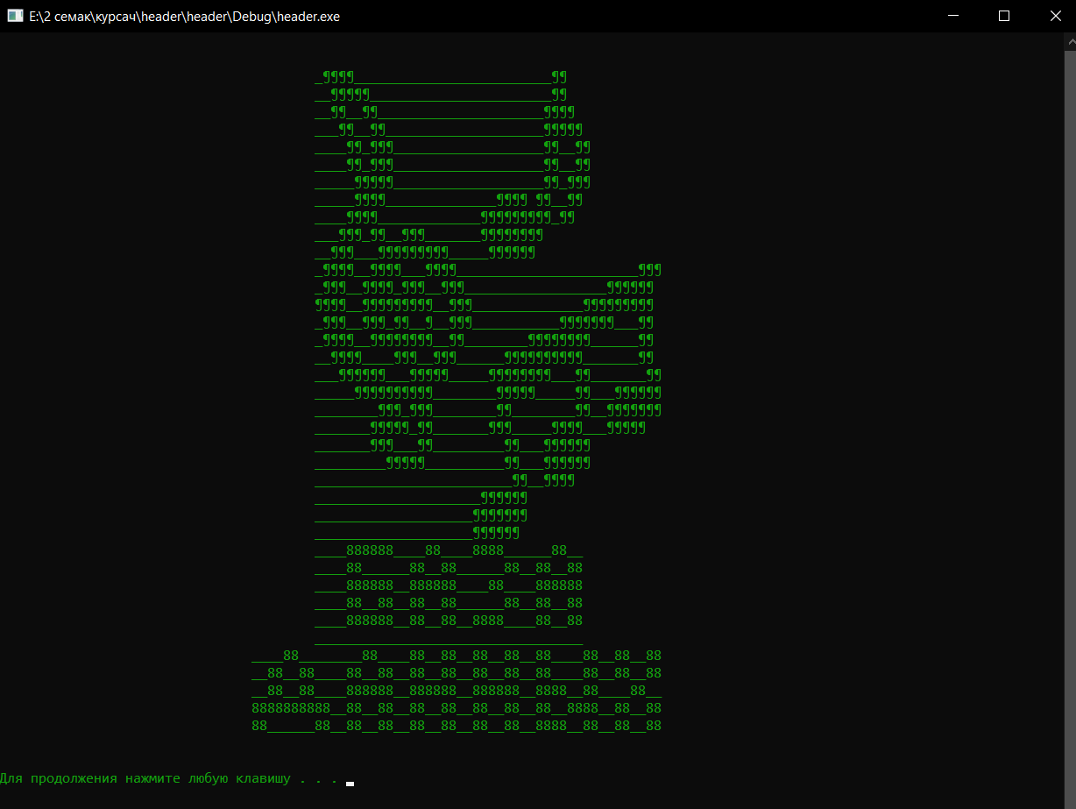

Приложение В.2 – Таблица музыкальных групп.
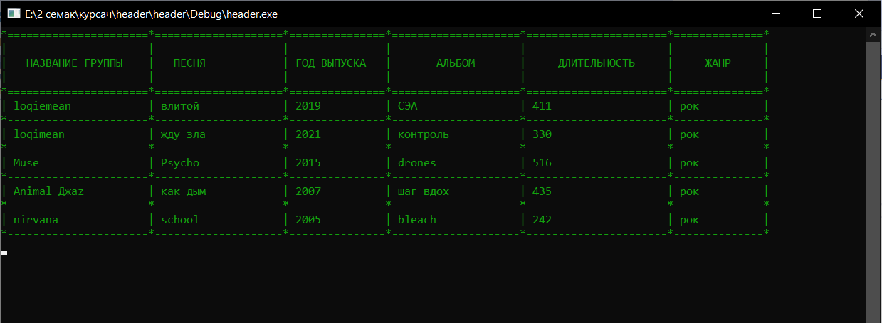

Приложение С

Результат работы программы
Файл basa.txt:
loqiemean влитой гСЭА › рок loqimean жду зла еконтроль J рок Muse Psycho Я drones рок Animal Джаz как дым Чшаг вдох і рок nirvana school Х bleach т рок

